**电驱越野成为家用主流，方程豹豹8上市即热销，上市首周交付818台**

11月12日，比亚迪华为联合发布豹8上市，共推出2个版本4个款型，售价区间为37.98万-40.78万元。方程豹豹8上市即交付，首周仅5天时间交付量突破800台。目前不仅门店一车难求，在车展现场，豹8也都已被预定一空，成为市场的稀缺爆款。豹5也实现1442台的周交付量，再次蝉联硬派越野销量冠军。

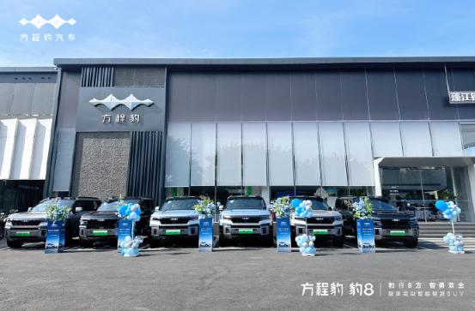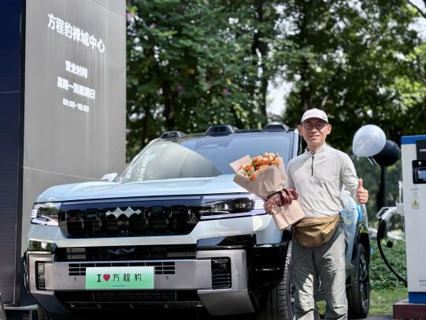

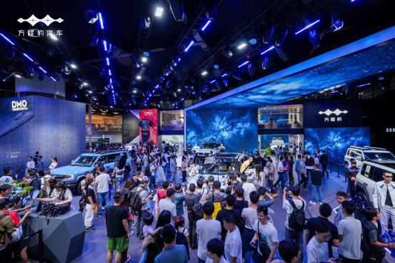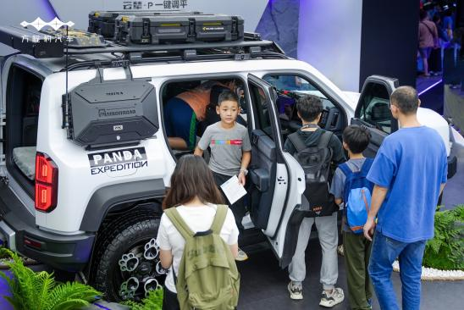

**“电驱越野”成家用主流，“悦己宜家”价值获得广泛认可**

首批豹8用户核心对比了问界M9、理想L9，这也印证了“华系998”组合在用户心中的国货顶流地位。不过豹8凭借比亚迪可靠的三电技术，以及“硬派+智能”开创性的产品独特优势，展现出超越传统家用SUV和传统硬派SUV都不具备的综合竞争力，成功获得了大量“高学历、高收入、高消费、高端圈层”的时代新中产家庭用户的青睐，也吸引了传统、新势力豪华品牌增换购用户的广泛关注。

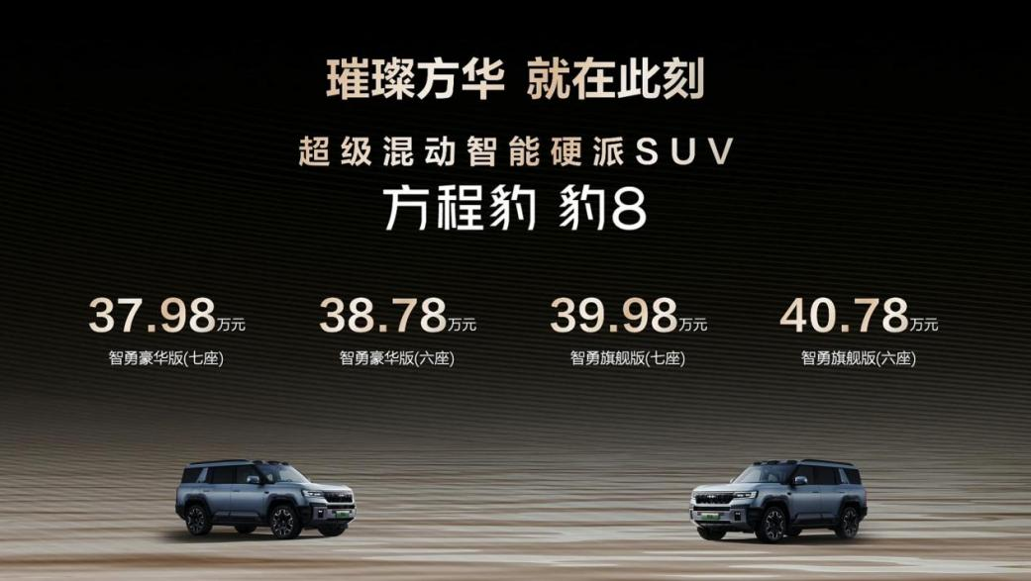

根据乘联会数据，不光豹8仅5天就实现818台交付，豹5也实现了1442台的上险量，方程豹品牌总体上周共计上险2260台，数据表现非常亮眼。可以看到由方程豹开创的“电驱越野”品类产品，也真正通过它“悦己宜家”的颠覆性优势，打破了越野的边界，逐渐成为了广泛家庭和城市用户的购车首选，其价值获得了市场的广泛认可。方程豹汽车也做实了自己“下一代新能源汽车开创者”的行业定位，正引领着消费者的时代选择。

**豹8=4×（1+1）价值公式，国货旗舰豹8成国民首选**

为了给用户带来更好的智能硬派出行体验，豹8实力验证8=4×（1+1）价值公式，实现了4大王牌科技及200+配置全系标配，为用户带来开得安心、用得舒心、玩得随心的智能硬派新体验。

豹8搭载方程豹专属顶配版2.0T DMO电驱越野开创平台，融合比亚迪“快省静顺绿”+强的技术优势，并推出全球首创的“暴力模式”，实现动力的按需分配，实现智能越野的大进阶，以及全家人的全场景出行。此外，豹8还搭载全功能版云辇-P液压悬架，与百万级高端品牌仰望同款，具有超高稀缺价值，让用户驾乘更加平稳舒适，媲美百万豪车。

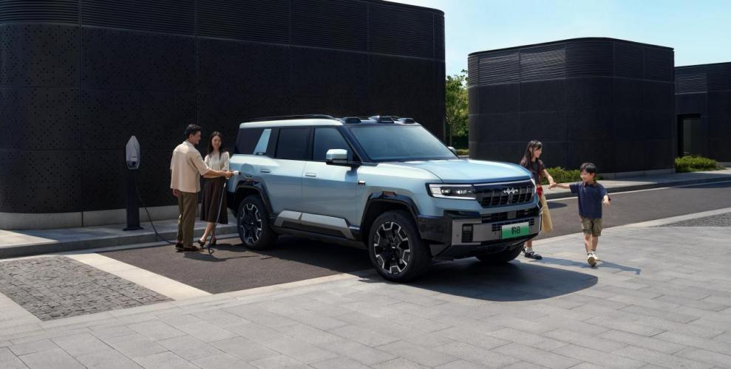

豹8搭载问界M9同款的高阶智驾方案——华为乾崑智驾ADS 3.0，实现“车位到车位”全场景贯通，并支持多种智能泊车功能，让大车好开也好停；搭载全向防碰撞系统，让硬派出行轻松又安全。豹8还搭载方程豹硬派专属AI智能座舱，融合AI大模型智能语音、影像等能力，同时支持“方华”手机车机互联，让用户沉浸式感受智能座舱的美好体验。

豹8还将“冰箱彩电大沙发”等家用豪华配置融入座舱，融合“真皮、真木、真折叠”质感享受，大幅提升座舱内部舒适质感和豪华感。整车采用五星安全设计，融合非承载式硬派的大梁车身，配备5层防护的比亚迪刀片电池，标配14安全气囊、电机预紧安全带等被动安全配置，构建超高的安全基础。同时通过华为乾崑智驾ADS 3.0和超远红外夜视系统等主动安全配置，全面拉满了豹8的“双倍安全”价值。

